Guia Artificial de Validação 3D
Contrato word_document e saída Markdown
Status: Amostra aprovada para testes locais

1. Objetivo
Validar a preservação de títulos, parágrafos, listas, seções e tabelas simples sem alterar o documento de origem.

1.1 Critérios
- Preservar a ordem dos blocos e a acentuação em português.
- Manter listas aninhadas como estrutura Markdown.
- Subitem artificial para validar nível.
- Gerar partes independentes dentro dos limites.
- Registrar recursos omitidos no relatório.

2. Matriz de validação
A tabela abaixo contém somente informações artificiais.
Elemento | Expectativa | Resultado
Título | Hierarquia preservada | Markdown com #
Lista | Ordem e nível | Marcadores válidos
Tabela | Células e cabeçalho | Risco | mitigação

3. Elemento visual
A imagem a seguir deve ser contabilizada como omitida, sem copiar seu conteúdo binário.
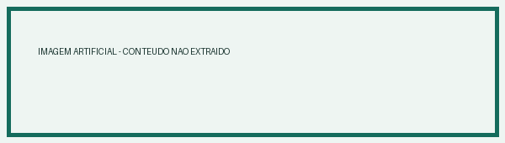

4. Conclusão
O documento artificial termina com uma segunda página para validar transições, metadados e leitura completa do pacote DOCX.

